Trường hợp 1: Môi trường nhiệt độ bình thường


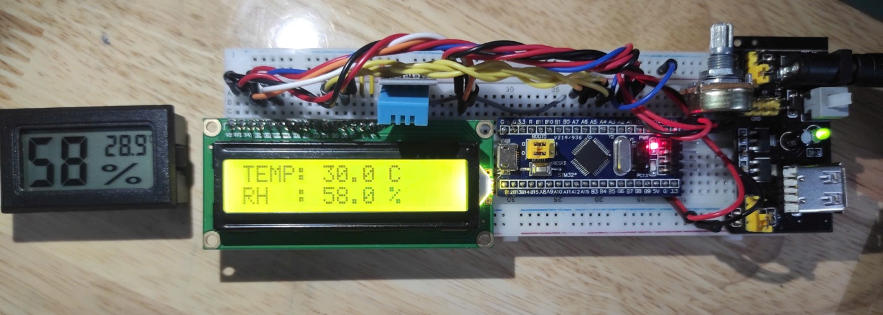
Hình 4: Môi trường nhiệt độ bình thường 1

Trường hợp 2: Môi trường nhiệt độ phòng lạnh

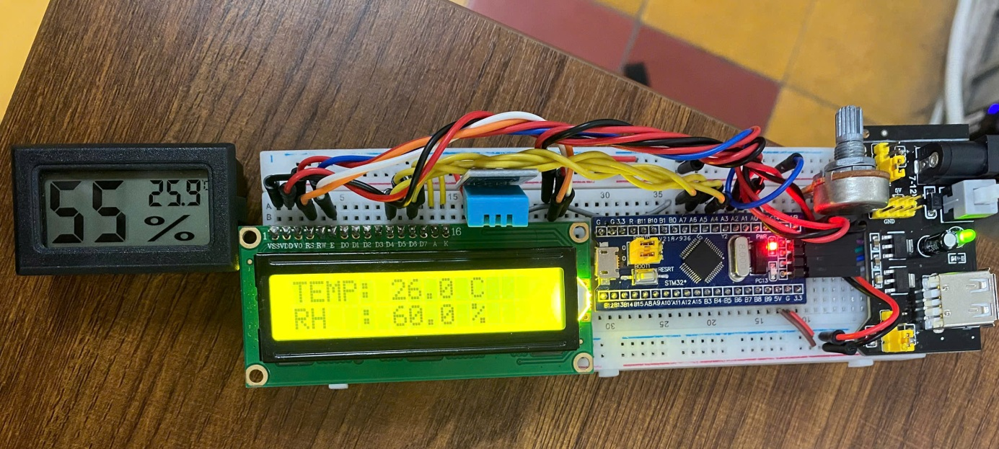
Hình 5: Môi trường nhiệt độ phòng lạnh 1

Trường hợp 3: Môi trường nhiệt độ ngoài trời

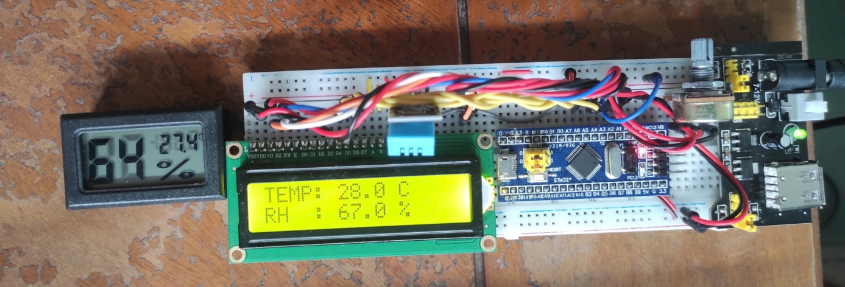
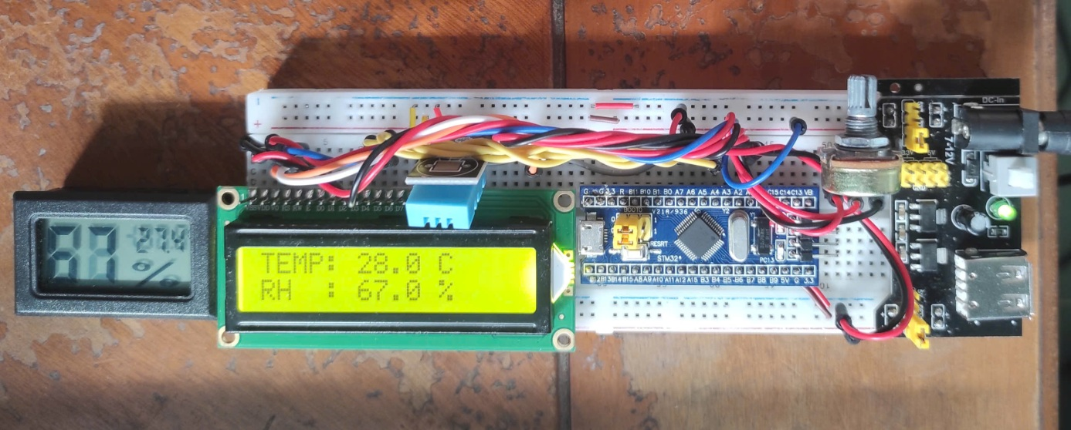
Hình 6: Môi trường nhiệt độ ngoài trời 1

Đồ thị biểu diễn

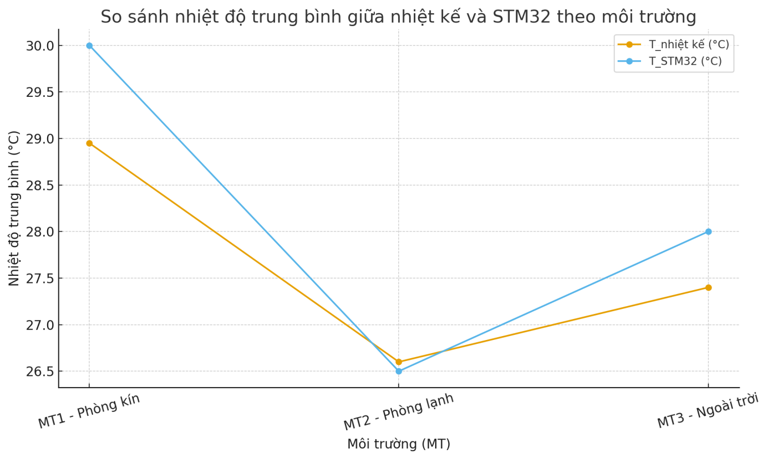
Hình 7: Đồ thị nhiệt độ trung bình 1

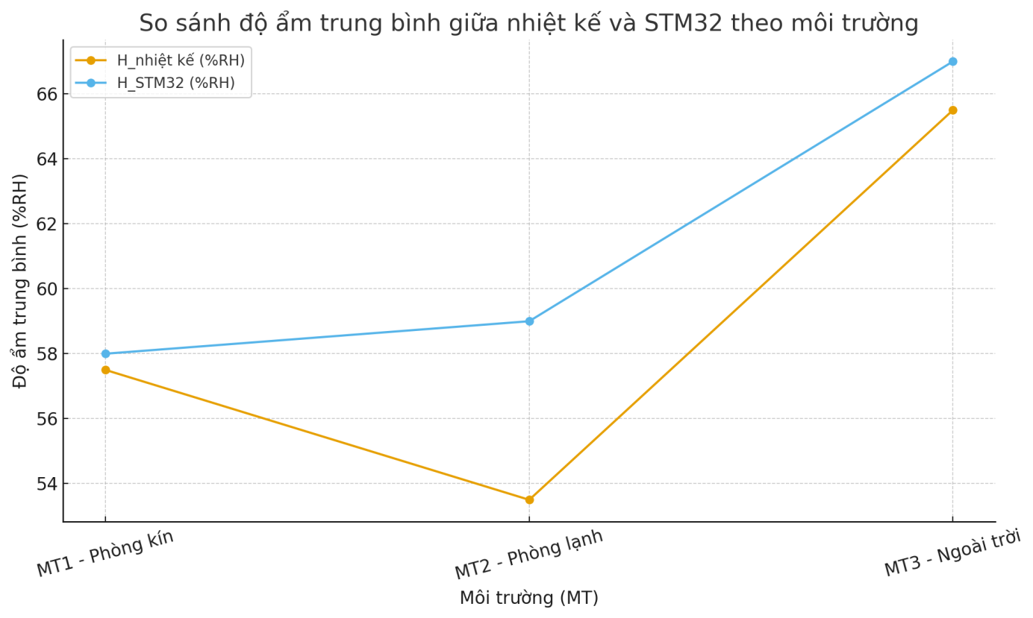
Hình 8: Đồ thị độ ẩm trung bình 1

Nhận xét:
Nhiệt độ trung bình (theo nhiệt kế):
- MT1 – Phòng kín: ≈ 29.0 °C
- MT2 – Phòng lạnh: ≈ 26.6 °C
- MT3 – Ngoài trời: ≈ 27.4 °C
⟹ Phòng kín nóng nhất, phòng lạnh thấp nhiệt nhất, ngoài trời nằm giữa đúng với trực giác: điều hòa làm giảm nhiệt, còn ngoài trời lúc đo không quá nóng.
Độ ẩm trung bình (theo nhiệt kế):
- MT1 – Phòng kín: ≈ 57.5 %RH
- MT2 – Phòng lạnh: ≈ 53.5 %RH
- MT3 – Ngoài trời: ≈ 65.5 %RH
⟹ Ngoài trời ẩm nhất, phòng lạnh khô nhất (điều hòa thường hút bớt ẩm), phòng kín ở mức trung bình.

